Guía de aprendizaje PIE

Nombre del Estudiante |  |  | Curso: Segundo básico
Nombre del Estudiante |  |  | Semana del: Semana 3
Unidad: 0 | “Refuerzo”
O.A.(S): ADAPTADO | - Leer números del 1 al 10 y representarlos en forma concreta, pictórica y simbólica.  - Contar números del 1 al 10, representados en forma pictórica.  - Comparar cantidades representadas del 1 al 10.
Docente: | Karina Abarca Abarca | Asignatura | Matemática

- Colorea y nombra los números.

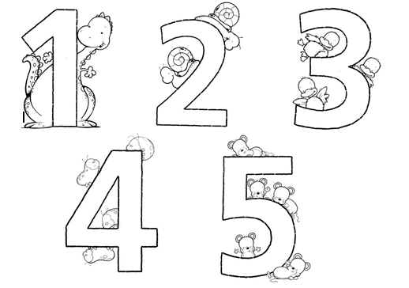

- Colorea la cantidad de elementos que te indica cada frasco.
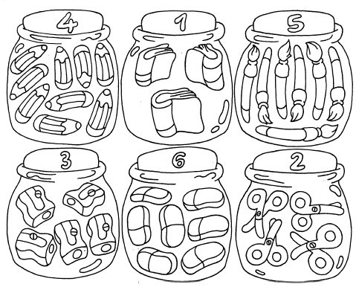

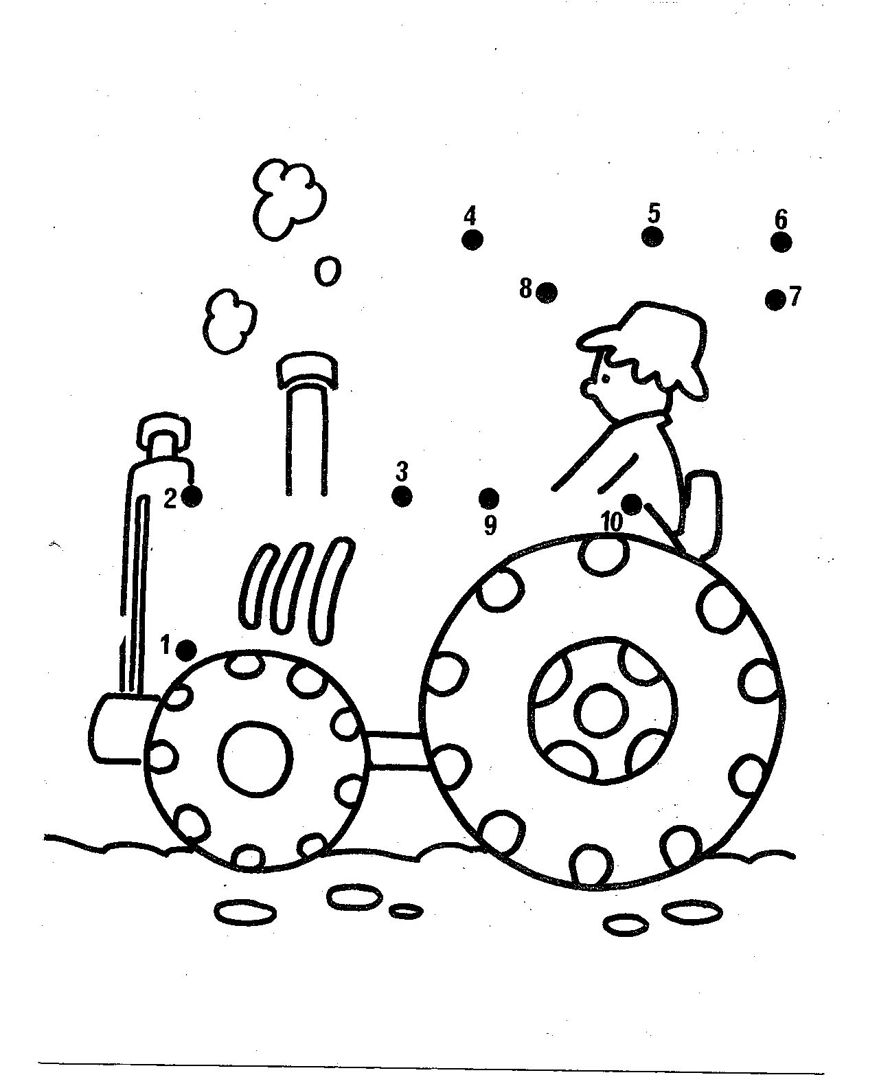

- Une los puntos del 1 al 10 y luego colorea.

- Identifica > o < según corresponda.

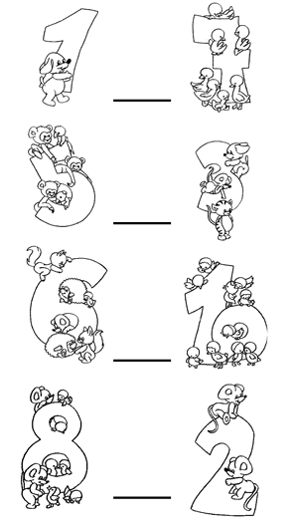
- Dibuja y continua la secuencia.

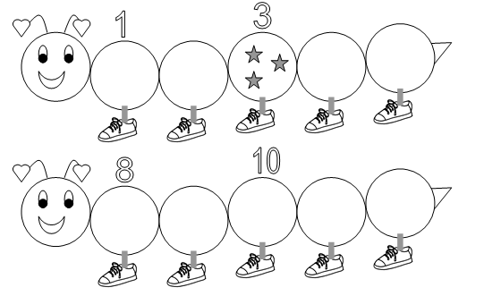

- Colorea y nombra los siguientes números.

